ПРОЕКТ
Вносится Администрацией
Елизовского муниципального района
Глава Елизовского муниципального района

_____________________ С.Н. Тюлькин

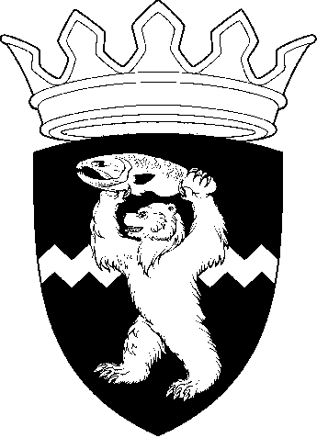
РОССИЙСКАЯ ФЕДЕРАЦИЯ
КАМЧАТСКИЙ КРАЙ
ЕЛИЗОВСКИЙ МУНИЦИПАЛЬНЫЙ РАЙОН

ДУМА ЕЛИЗОВСКОГО МУНИЦИПАЛЬНОГО РАЙОНА

РЕШЕНИЕ
____________ № _________
________________________

О принятии в муниципальную собственность Елизовского муниципального района объекта недвижимого имущества

Рассмотрев предложение Администрации Елизовского муниципального района о принятии в муниципальную собственность Елизовского муниципального района объекта недвижимого имущества, руководствуясь Гражданским кодексом Российской Федерации, Федеральным законом от 06.10.2003 № 131-ФЗ «Об общих принципах организации местного самоуправления в Российской Федерации», Уставом Елизовского муниципального района, Положением о порядке управления и распоряжения муниципальным имуществом в Елизовском муниципальном районе, принятым Решением Думы Елизовского муниципального района от 05.12.2013 № 488,

Дума Елизовского муниципального района

РЕШИЛА:

1. Принять безвозмездно в муниципальную собственность Елизовского муниципального района находящийся в муниципальной собственности Вулканного городского поселения объект недвижимого имущества – нежилое помещение – стрелковый тир, кадастровый номер 41:05:0101089:1065, адрес: Камчатский край, р-н Елизовский, рп Вулканный, ул. Центральная, д. 28, общей площадью 68,7 кв.м.;
2. Администрации Елизовского муниципального района осуществить предусмотренные действующим законодательством мероприятия, связанные с безвозмездной передачей в муниципальную собственность недвижимого имущества.

Председатель Думы Елизовского
муниципального района А.Ю. Липатов

